TAŞ DÖNEMİNE YOLCULUK
Avcı-Toplayıcılar Nasıl Yaşarlardı?

HEDEFLENEN ÖĞRENME ÇIKTILARI
Bütün öğrenciler: Etkinlikteki görselin tarih öncesi döneme ait olduğunu kavrar.
Birçok öğrenci: Görselde vurgulanan noktalardan hareketle avcı toplayıcıların günlük yaşamlarında öne çıkan yönleri açıklar.
Bazı öğrenciler: Görselde vurgulanan noktalardan hareketle avcı toplayıcıların günlük yaşamları hakkında çıkarımda bulunur.
Sınıf
9. sınıf
Süre
40’
Kazanım-İlişkili Kazanım
9.2.1. Kanıtlardan yola çıkarak yazının icadından önceki zamanlarda yaşayan insanların hayatı hakkında çıkarımlarda bulunur.
Beceriler
Tarihsel Kavrama Becerisi
Değerler
Etkinlikte Öne Çıkan Kavramlar
Yontmataş, Duvar resimleri
Etkinlik Amacı
Bu etkinlikte, tarih öncesi dönemde avcı toplayıcı insanların yaşam tarzlarının mercek öğretim aracı kullanılarak görsel doğrultusunda analizi amaçlanmaktadır. “Mercek” eğitim aracı kullanılarak görseldeki bazı unsurlara dikkat çekilmektedir. Bu unsurları dikkatle incelemeniz ve verilen soruları cevaplamanız beklenmektedir. Vurgulanan unsurlar ve sorular, avcı toplayıcı insanların günlük hayatlarındaki deneyimlerini nasıl olduğunun anlaşılmasına yardımcı olacaktır.
Grup 1 (Alternatif Öğretim Aracını Kullanan Tarih Öğretmenlerine Yönelik):

Aşama 1: Hazırlık (Derse Giriş)
Bu aşamada Çumra’nın Hikayesi başlıklı ses kaydını öğrencilerinize dinletiniz ve dinledikleri bilgilerden hareketle edindikleri bilgileri az sonra uygulanacak TAŞ DÖNEMİNE YOLCULUK etkinliğinde kullanacaklarını belirtiniz.

Aşama 2: Değerlendirme
Öğrencilerinizin https://tebit.cu.edu.tr/Authentication/Login adresine kendi kullanıcı adları ve şifreleri ile giriş yapmalarını isteyiniz. Ardından “Mercek” ismine tıklayarak kendilerine atanan etkinliğe “Etkinliğe Başla” butonunu tıklayarak başlamalarını ve tamamlamalarını isteyiniz.

Grup 2 (Alternatif Öğretim Aracını Kullanmayan Tarih Öğretmenlerine Yönelik):

Aşama 1: Hazırlık (Derse Giriş)
Aşağıda yer alan görseli öğrencilerinize göstererek devamında yer alan soruları Çalışma Kağıdı I’de yer alan “Taş Dönemindeki Avcı-Toplayıcı Yaşama Yönelik Zaman-Mekan ve İnsana Dair Liste (A)” bölümüne yazmalarını isteyiniz.
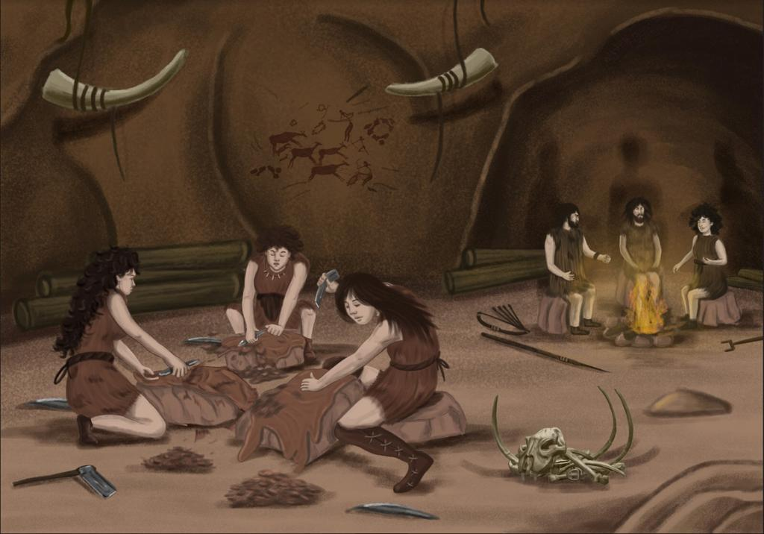
Soru 1: Bu resmin hangi dönemi ifade ettiği söylenebilir?
Taş dönemi
Soru 2: Bu resimde tasvir edilen mekanın neresi olduğu söylenebilir?
Mağara
Soru 3: Görselde Taş Dönemi’nin temel özelliklerinden hangisi vurgulanmaktadır?
Avcılık
Soru 4: Görselde avcı toplayıcıların mağara yaşamları için en önemli unsurun hangisi olduğu söylenebilir?
Ateş
Soru 5: Görselde avcı toplayıcıların yaşamı için hangi sosyal becerinin vurgulandığı söylenebilir?
İşbölümü
Genel Soru: Öğrencilerinizin görseldeki tespitlerinden hareketle Taş Dönemi’ndeki avcı toplayıcı yaşamın özelliklerini listelemelerini isteyiniz.
Aşama 2: Değerlendirme
Bu aşamada Çumra’nın Hikayesi başlıklı ses kaydını öğrencilerinize dinletiniz ve dinledikleri bilgilerden hareketle edindikleri bilgileri Çalışma Kağıdı I’de yer alan Taş Dönemindeki Avcı-Toplayıcı Yaşama Yönelik Vurgulanan Özellikler(B) bölümüne not almalarını isteyiniz.

ÇALIŞMA KAĞIDI I
Adı-Soyadı: | Okul ve Sınıf:
Taş Dönemindeki Avcı-Toplayıcı Yaşama Yönelik Zaman-Mekan ve İnsana Dair Liste (A) | Çumra’nın Hikayesinde Taş Dönemindeki Avcı-Toplayıcı Yaşama Yönelik Vurgulanan Özellikler (B)
Taş Dönemindeki Avcı-Toplayıcı Yaşama Yönelik Yukarıdaki Bilgiler Arasındaki;
Benzerlikler:

Taş Dönemindeki Avcı-Toplayıcı Yaşama Yönelik Yukarıdaki Bilgiler Arasındaki;
Farklılıklar:

TEBİT Proje Ekibi
Görsel tarih sözlüğünden ilgili ses kaydına ulaşabilirsiniz.

